**ВНИМАНИЕ!**

* **Спайсы вызывают наркотическую зависимость.**
* **Даже однократное употребление спайсов может формировать тяжелые психические расстройства.**
* **Использование, хранение, перевозка спайсов является незаконным оборотом наркотиков и преследуется по закону.**



**ПЕРВАЯ ПОМОЩИ ПРИ ОТРАВЛЕНИИ**

Состояние одурманивания спайсами зачастую сопровождается галлюцинациями устрашающего характера, это становится причиной самоповреждающего поведения, представляет угрозу для окружающих.

Важно убрать колющие и режущие предметы, исключить доступ к открытым окнам, удерживать наркопотребителя до приезда скорой помощи, не оставлять его без наблюдения!



**В случае отравления – безотлагательный вызов скорой медицинской помощи**

Только врач может определить тактику лечения при отравлении спайсами!

ГБУСО

" Минераловодский КЦСОН"

Осторожно!

Спайс

что нужно знать, чтобы не стать жертвой обмана

г. Минеральные Воды

2025 г.

**СПАЙСЫ – НАРКОТИКИ В ФОРМЕ КУРИТЕЛЬНЫХ СМЕСЕЙ**

Спайсы – синтетические или «дизайнерские» наркотики, они разрабатываются наркопроизводителями с целью обойти действующее законодательство в сфе ре незаконного оборота наркотиков путем создания новой незарегистрированной химической формулы.

Постоянное изменение химической формулы вещества приводит к **воздействиям на организм человека, предугадать которые невозможно.** Возникают тяжелые последствия: отравления, манифестация психических расстройств, высок риск летальных исходов.

Спайсы или курительные смеси могут быть в форме любого растительного сырья, на которое кустарным способом бесконтрольно наносится произвольная концентрация токсичных психоактивных веществ.

ОСТОРОЖНО: СПАЙС!

Спайсы вызывают психические и поведенческие расстройства, связанные с их потреблением.

Для этих курительных смесей характерен высокий наркогенный потенциал – способность вызывать патологическую зависимость.

Отравляющее действие спайсов приводит к многочисленным нарушениям центральной нервной системы, психической деятельности, вызывает паническое состояние, сопровождающееся галлюцинациями, происходят нарушения координации и моторики.

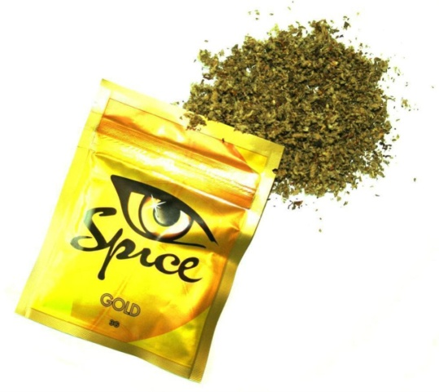 Спайсы оказывают разрушительное воздействие на клетки головного мозга, печени, почек, сердечно-сосудистой и бронхолегочной системы – всех жизненно важных систем и органов человека.

Отравляющее действие спайсов

Одурманивание спайсами внешне похоже на алкогольное опьянение, но без специфического запаха алкоголя, сопровождается выраженными наруше- ниями сознания.

По мере увеличения токсической дозы тяжесть клинической картины отравления нарастает: появляются признаки психомоторного возбуждения, угнетения сознания, нарушается сердечный ритм вплоть до жизнеугрожающих аритмий, повышается температура тела, нарушается походка, что приводит к невозможности самостоятельного передвижения. Высока вероятность развития судорог, отека легких, острой сердечно-сосудистой недостаточности.

ЧТО ПРОИСХОДИТ С ОРГАНИЗМОМ?

Содержащиеся в спайсах токсические вещества нарушают передачу нервного импульса, приводят к разрыву нейронных связей и, как следствие, тяжелым нарушениям памяти, внимания и мыслительной деятельности.

**Необратимо разрушаются клетки серого вещества головного мозга.**

Хроническая интоксикация влечет тяжелые последствия для психического и физического здоровья, становится причиной инвалидности и смертности, в том числе от отравления и травм в состоянии опьянения (одурманивания).

**Даже единичное употребление синтетических наркотиков может провоцировать развитие острых психозов, манифестацию шизофреноподобных состояний, органического поражения головного мозга.**

В зависимости от трансформации химической формулы меняется токсикологическая характеристика спайсов, что затрудняет оказание неотложной помощи при острых отравлениях и проведение терапии в случаях сформировавшейся зависимости.